中国铁矿石价格指数（CIOPI）

中国钢铁工业协会 2017年8月18日印发

一、进口铁矿石价格（OPI）
8月18日，直接进口铁矿石62%品位干基粉矿到岸价格为74.98美元/吨（即1.2094美元/吨度），环比每吨上升1.87美元，升幅为2.56%；当月平均价格为73.40美元/吨。
8月18日，现货贸易进口铁矿石62%品位干基粉矿人民币含税价格为652.33元/吨，环比每吨上升9.50元，升幅为1.48%，当月平均价格为629.07元/吨。
8月18日，直接进口铁矿石58%品位干基粉矿到岸价格为63.30美元/吨（即1.0914美元/吨度），环比每吨上升1.97美元，升幅为3.21%；当月平均价格为61.96美元/吨。
8月18日，现货贸易进口铁矿石58%品位干基粉矿人民币含税价格为521.28元/吨，环比每吨上升5.69元，升幅为1.10%，当月平均价格为509.65元/吨。
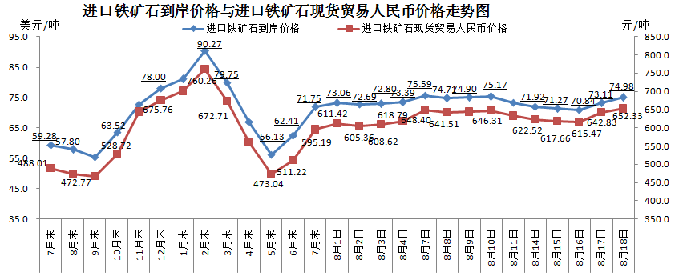
二、国产铁矿石价格
8月18日，国产铁矿石62%品位干基铁精矿含税价格为611.76元/吨，环比每吨下降0.18元，降幅为0.03%；比进口铁矿石低40.57元/吨，降幅为6.22%；当月平均价格为603.30元/吨，比进口铁矿石低25.77元/吨，降幅为4.10%。
8月18日，国产铁矿石65%品位干基铁精矿含税价格为681.33元/吨，环比每吨下降0.21元，降幅为0.03%；当月平均价格为671.69元/吨。
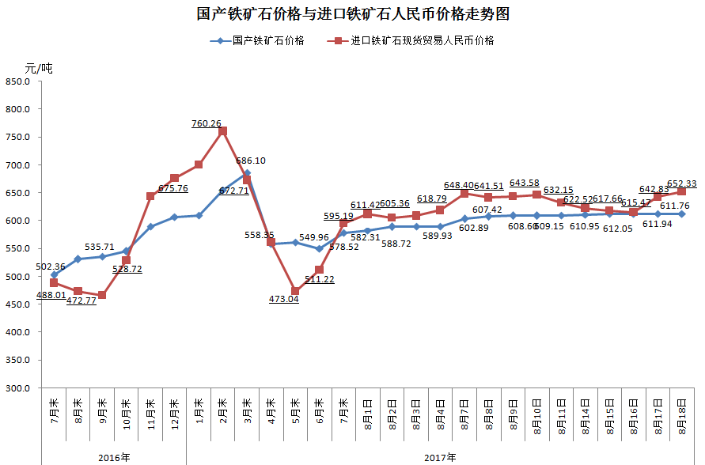
三、中国铁矿石价格指数（CIOPI）
8月18日，中国铁矿石价格指数（CIOPI）272.37点，环比上升6.00点，升幅为2.25%。其中：国产铁矿石价格指数为237.74点，环比下降0.08点，降幅为0.03%；进口铁矿石价格指数为277.60点，环比上升6.92点，升幅为2.56%。
